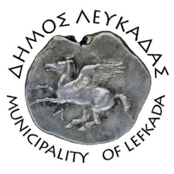

ΕΛΛΗΝΙΚΗ ΔΗΜΟΚΡΑΤΙΑ
ΔΗΜΟΣ ΛΕΥΚΑΔΑΣ
ΓΡΑΦΕΙΟ ΔΗΜΑΡΧΟΥ
Λευκάδα, 19/5/2022

ΔΕΛΤΙΟ ΤΥΠΟΥ
Ο Δήμαρχος και το Δημοτικό Συμβούλιο Λευκάδας εκφράζουν τη βαθύτατη θλίψη τους για τον θάνατο του πρώην Δημάρχου Λευκάδας Θεόδωρου Ζωιτά.
Υπήρξε σημαντική μορφή της αυτοδιοίκησης, εργάστηκε ακούραστα για την πόλη του και άφησε παρακαταθήκη σημαντικό έργο για το τόπο του.
Εκφράζουμε τα θερμά μας συλλυπητήρια στην οικογένεια και τους οικείους του.

ΑΠΟ ΤΟ ΓΡΑΦΕΙΟ ΔΗΜΑΡΧΟΥ

